Leestekst in huis 2

A1

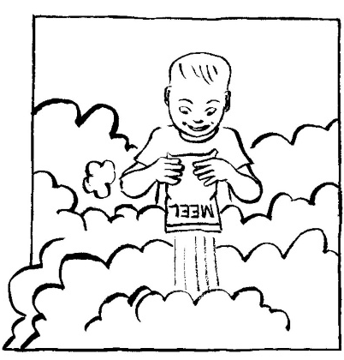
Meel
Ik ben in huis.
Ik ben thuis.
Wat ga ik doen?
Ik ga koek bakken.
Samen met mijn zoon.
Mijn zoon heet Jan.
Jan pakt het meel.
Hij speelt met het meel.
Het meel valt.
Het meel is overal.
Jan heeft meel in zijn haar,
Jan heeft meel op zijn buik,
Jan heeft meel op zijn rug
Jan heeft meel op zijn kin.
Jan is vies.
Ik ben boos!
Heel boos.

1: Waar of niet waar:
Ik ga brood bakken. Waar / niet waar
Mijn zoon heet Jan. Waar / niet waar
Jan speelt met een pan. Waar / niet waar
Jan heeft meel op zijn buik. Waar / niet waar

2: schrijf:
Ik ben thuis. ___________________________________________
Ik ga koek bakken. ___________________________________
Jan helpt mij. _________________________________________

3: lees:
thuis  huis  huil  vuil  vul | meel  geel  leeg  veeg  veel | bakken  samen  overal  buik  kin

4: Welk woord?
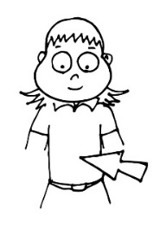 | De __________________________
 | De __________________________
 | De __________________________
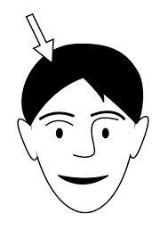 | Het ________________________
 | De _________________________

5: Lange woorden:
Stroop + koek = stroopkoek
Bak + meel = ____________________
Thee + doek = ___________________
Hand + doek ____________________

6: Wat is goed?
Ik bak een koek / ik loop een koek
Ik bak met meel / ik bak met een auto.
Ik ben thuis / ik ben in thuis
Mijn zoon heet Jan / mijn zoon heet Fatima.

7: lees:
Ali loopt op de markt.
Hij ziet koek.
De koek is €10,00.
Dat vindt Ali duur.
Hij koopt de koek niet.
Hij bakt zelf koek.

Waar loopt Ali?
Ali loopt ________________________________

Wat kost de koek?
De koek kost ____________________________
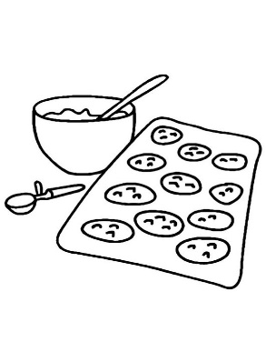
Koopt Ali de koek?
Ja / nee

